建筑全能耗报告书
公共建筑

计算依据
1. 《绿色建筑评价标准》(GB/T50378-2019)
2. 《民用建筑绿色性能计算标准》(JGJ/T 449-2018)
3. 《建筑能效标识技术标准》(JGJ/T 288-2012)
4. 《公共建筑节能设计标准》(GB50189-2015)
5. 《民用建筑热工设计规范》(GB50176)

气象数据

气象地点
黑龙江-安达, 《中国建筑热环境分析专用气象数据集》

围护结构

围护结构作法简要说明
1. 屋顶构造：屋顶构造二：（由上到下）
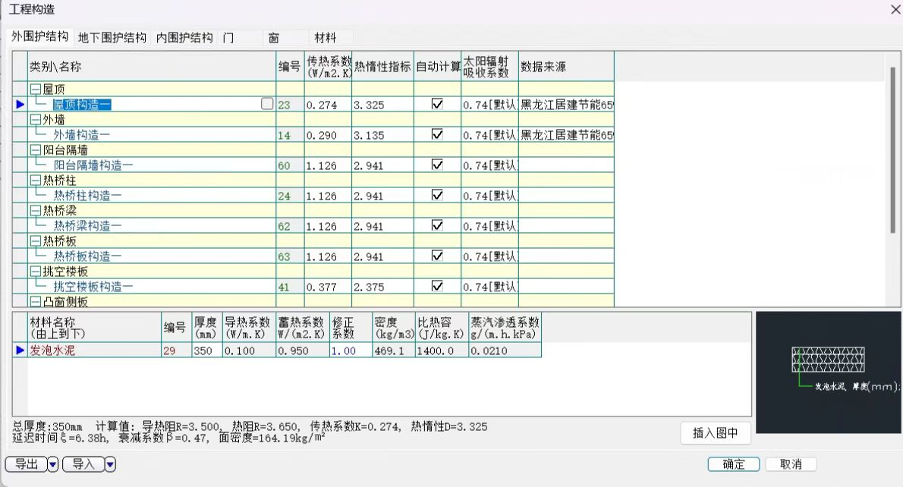
- 外墙构造：外墙构造一：（由外到内）
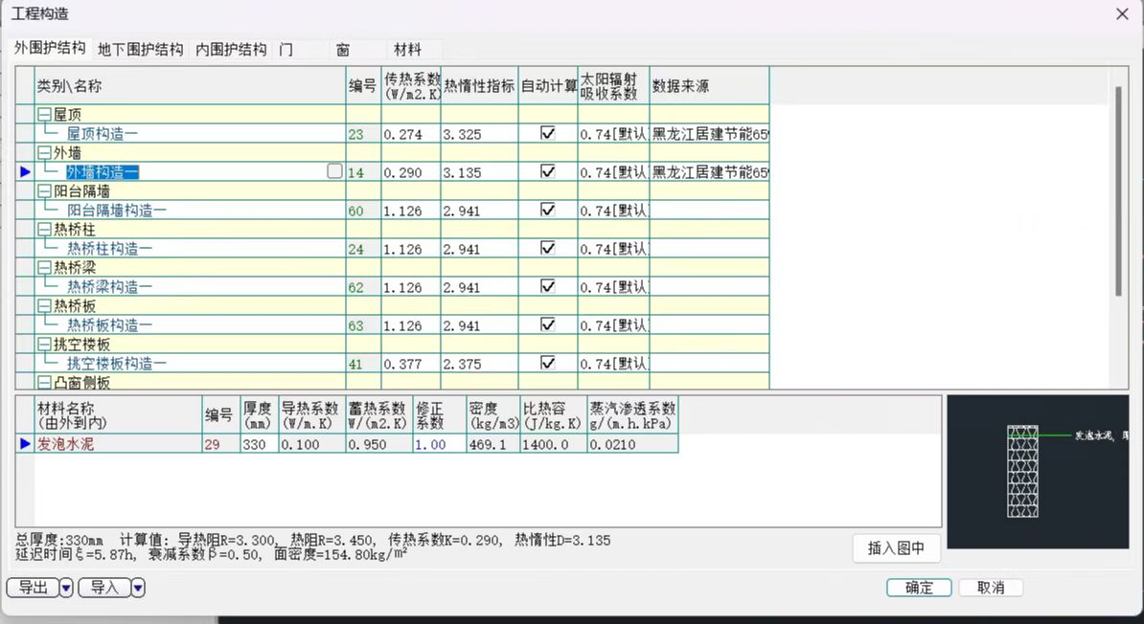
- 挑空楼板构造：挑空楼板构造一：（由上到下）
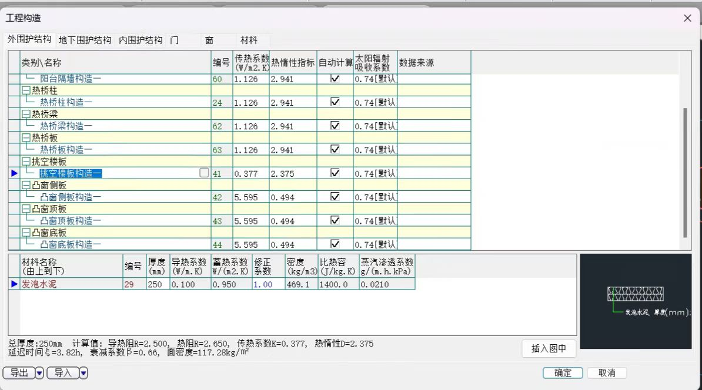
- 幕墙：幕墙构造：
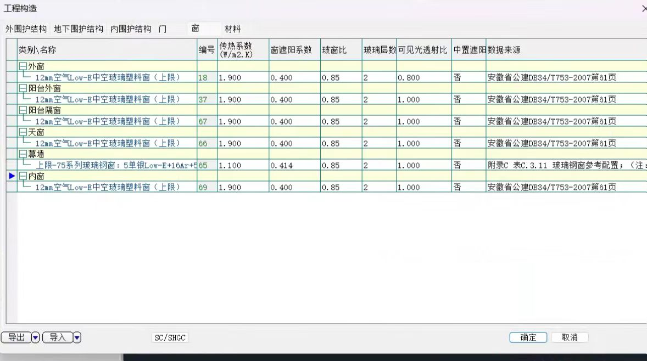
- 外窗：外窗构造：

房间类型

房间表
房间类型 | 空调  温度℃ | 供暖  温度℃ | 新风量（换气次数） | 渗透风  换气次数 | 人员密度 | 照明功率  密度 | 电器设备  功率
办公-会议室 | 26 | 18 | 3(次/h) | 0(次/h) | 2.5(㎡/人) | 9(W/㎡) | 15(W/㎡)
办公-其它 | 26 | 20 | 3(次/h) | 0(次/h) | 20(㎡/人) | 11(W/㎡) | 5(W/㎡)
办公-普通办公室 | 26 | 20 | 3(次/h) | 0(次/h) | 8(㎡/人) | 9(W/㎡) | 15(W/㎡)

作息时间表
详见附录

暖通空调系统

系统类型
1、夏季采用空调系统。空调系统按不同使用功能分为不同的系统，空调采用多联机系统，满足节能和系统运行要求。
2、冬季采用散热器供暖系统，由于严寒地区供暖需求大，所以采用原方案通过接入市政的供暖系统，对该建筑进行供暖。

全年能耗
能耗分类 | 能耗子类 | 设计建筑  (kWh/㎡) | 备注
建筑能耗 | 冷热合计 | 48.86
供冷电耗  (Ec) | 多联机/单元式空调 | 10.24
供冷电耗  (Ec) | 供冷合计 | 10.24
供暖电耗  (Eh) | 中央热源 | 7.58
供暖电耗  (Eh) | 供暖合计 | 7.58
空调风机电耗  (Ef) | 全空气系统 | 2.21
空调风机电耗  (Ef) | 风机合计 | 2.21
照明电耗 |  | 30.02
插座设备电耗 |  | -
其他电耗(Eo) | 电梯 | 0.65
其他电耗(Eo) | 独立排风机 | 1.35
其他电耗(Eo) | 生活热水 | 0.00 | 扣减了太阳能热水
其他电耗(Eo) | 其他合计 | 2.00
可再生能源  (Er) | 太阳能热水(Es) | 1.07 | 太阳能热水面积400
可再生能源  (Er) | 光伏发电(Ep) | 28.6 | 光伏发电面积800m2  光伏玻璃面积420m2
可再生能源  (Er) | 合计 | 29.67
建筑总能耗(E1)：电耗(kWh/㎡) |  | 22.38 | E1=Ec+Eh+Ef+Eo-Ep

附录

工作日/节假日人员逐时在室率(%)

房间类型 | 1 | 2 | 3 | 4 | 5 | 6 | 7 | 8 | 9 | 10 | 11 | 12 | 13 | 14 | 15 | 16 | 17 | 18 | 19 | 20 | 21 | 22 | 23 | 24
办公-会议室 | 0 | 0 | 0 | 0 | 0 | 0 | 10 | 50 | 100 | 100 | 100 | 30 | 100 | 100 | 100 | 100 | 50 | 20 | 10 | 0 | 0 | 0 | 0 | 0
办公-会议室 | 0 | 0 | 0 | 0 | 0 | 0 | 0 | 20 | 45 | 0 | 0 | 0 | 0 | 0 | 0 | 0 | 0 | 0 | 0 | 0 | 0 | 0 | 0 | 0
办公-其它 | 0 | 0 | 0 | 0 | 0 | 0 | 10 | 50 | 95 | 95 | 95 | 80 | 80 | 95 | 95 | 95 | 95 | 30 | 30 | 0 | 0 | 0 | 0 | 0
办公-其它 | 0 | 0 | 0 | 0 | 0 | 0 | 0 | 0 | 0 | 0 | 0 | 0 | 0 | 0 | 0 | 0 | 0 | 0 | 0 | 0 | 0 | 0 | 0 | 0
办公-普通办公室 | 0 | 0 | 0 | 0 | 0 | 0 | 10 | 50 | 100 | 100 | 100 | 30 | 100 | 100 | 100 | 100 | 50 | 20 | 10 | 0 | 0 | 0 | 0 | 0
办公-普通办公室 | 0 | 0 | 0 | 0 | 0 | 0 | 0 | 20 | 45 | 0 | 0 | 0 | 0 | 0 | 0 | 0 | 0 | 0 | 0 | 0 | 0 | 0 | 0 | 0

注：上行：工作日；下行：节假日

工作日/节假日照明开关时间表(%)

房间类型 | 1 | 2 | 3 | 4 | 5 | 6 | 7 | 8 | 9 | 10 | 11 | 12 | 13 | 14 | 15 | 16 | 17 | 18 | 19 | 20 | 21 | 22 | 23 | 24
办公-会议室 | 10 | 10 | 10 | 10 | 10 | 10 | 10 | 36 | 62 | 56 | 54 | 43 | 53 | 55 | 58 | 67 | 40 | 18 | 10 | 10 | 10 | 10 | 10 | 10
办公-会议室 | 0 | 0 | 0 | 0 | 0 | 0 | 0 | 0 | 0 | 0 | 0 | 0 | 0 | 0 | 0 | 0 | 0 | 0 | 0 | 0 | 0 | 0 | 0 | 0
办公-其它 | 0 | 0 | 0 | 0 | 0 | 0 | 10 | 50 | 95 | 95 | 95 | 80 | 80 | 95 | 95 | 95 | 95 | 30 | 30 | 0 | 0 | 0 | 0 | 0
办公-其它 | 0 | 0 | 0 | 0 | 0 | 0 | 0 | 0 | 0 | 0 | 0 | 0 | 0 | 0 | 0 | 0 | 0 | 0 | 0 | 0 | 0 | 0 | 0 | 0
办公-普通办公室 | 10 | 10 | 10 | 10 | 10 | 10 | 10 | 36 | 62 | 56 | 54 | 43 | 53 | 55 | 58 | 67 | 40 | 18 | 10 | 10 | 10 | 10 | 10 | 10
办公-普通办公室 | 0 | 0 | 0 | 0 | 0 | 0 | 0 | 0 | 0 | 0 | 0 | 0 | 0 | 0 | 0 | 0 | 0 | 0 | 0 | 0 | 0 | 0 | 0 | 0

注：上行：工作日；下行：节假日

工作日/节假日设备逐时使用率(%)

房间类型 | 1 | 2 | 3 | 4 | 5 | 6 | 7 | 8 | 9 | 10 | 11 | 12 | 13 | 14 | 15 | 16 | 17 | 18 | 19 | 20 | 21 | 22 | 23 | 24
办公-会议室 | 0 | 0 | 0 | 0 | 0 | 0 | 10 | 50 | 100 | 100 | 100 | 100 | 100 | 100 | 100 | 100 | 50 | 20 | 10 | 0 | 0 | 0 | 0 | 0
办公-会议室 | 0 | 0 | 0 | 0 | 0 | 0 | 0 | 0 | 0 | 0 | 0 | 0 | 0 | 0 | 0 | 0 | 0 | 0 | 0 | 0 | 0 | 0 | 0 | 0
办公-其它 | 0 | 0 | 0 | 0 | 0 | 0 | 10 | 50 | 95 | 95 | 95 | 50 | 50 | 95 | 95 | 95 | 95 | 30 | 30 | 0 | 0 | 0 | 0 | 0
办公-其它 | 0 | 0 | 0 | 0 | 0 | 0 | 0 | 0 | 0 | 0 | 0 | 0 | 0 | 0 | 0 | 0 | 0 | 0 | 0 | 0 | 0 | 0 | 0 | 0
办公-普通办公室 | 0 | 0 | 0 | 0 | 0 | 0 | 10 | 50 | 100 | 100 | 100 | 100 | 100 | 100 | 100 | 100 | 50 | 20 | 10 | 0 | 0 | 0 | 0 | 0
办公-普通办公室 | 0 | 0 | 0 | 0 | 0 | 0 | 0 | 0 | 0 | 0 | 0 | 0 | 0 | 0 | 0 | 0 | 0 | 0 | 0 | 0 | 0 | 0 | 0 | 0

注：上行：工作日；下行：节假日

工作日/节假日空调系统运行时间表(1:开,0:关)

系统编号 | 1 | 2 | 3 | 4 | 5 | 6 | 7 | 8 | 9 | 10 | 11 | 12 | 13 | 14 | 15 | 16 | 17 | 18 | 19 | 20 | 21 | 22 | 23 | 24
默认 | 0 | 0 | 0 | 0 | 0 | 0 | 1 | 1 | 1 | 1 | 1 | 1 | 1 | 1 | 1 | 1 | 1 | 1 | 0 | 0 | 0 | 0 | 0 | 0
默认 | 0 | 0 | 0 | 0 | 0 | 0 | 0 | 0 | 0 | 0 | 0 | 0 | 0 | 0 | 0 | 0 | 0 | 0 | 0 | 0 | 0 | 0 | 0 | 0
多联机 | 0 | 0 | 0 | 0 | 0 | 0 | 1 | 1 | 1 | 1 | 1 | 1 | 1 | 1 | 1 | 1 | 1 | 1 | 1 | 1 | 1 | 0 | 0 | 0
多联机 | 0 | 0 | 0 | 0 | 0 | 0 | 0 | 0 | 0 | 0 | 0 | 0 | 0 | 0 | 0 | 0 | 0 | 0 | 0 | 0 | 0 | 0 | 0 | 0

注：上行：工作日；下行：节假日

